VECKOBREV GULA GRUPPEN
VT-2023, v.23
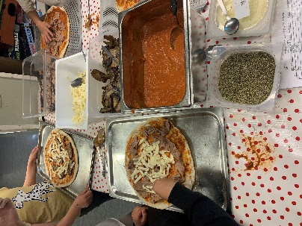 Hej! 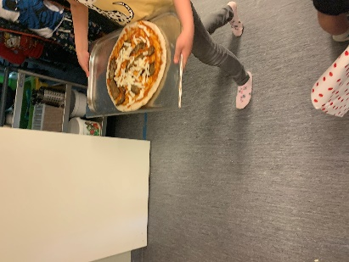 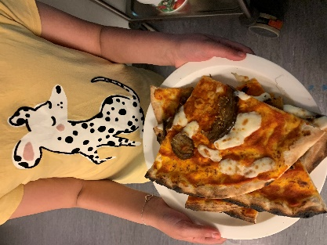
Pizzadagen har varit en stor upplevelse för barnen!
Tiden går fort och det är sista veckobrevet för läsåret 2022–23!
Vilken härlig idrottsdag vi hade idag. Barnen har provat alla grenar som de äldre barnen redan provat på sina idrottslektioner: längdhopp, springa 60m., kasta kula, häcklöpning, kast med liten boll och spelat basket. Alla har varit engagerade och har gjort sitt bästa!
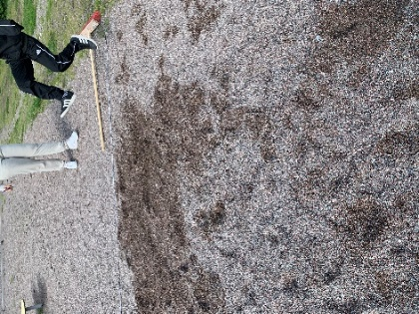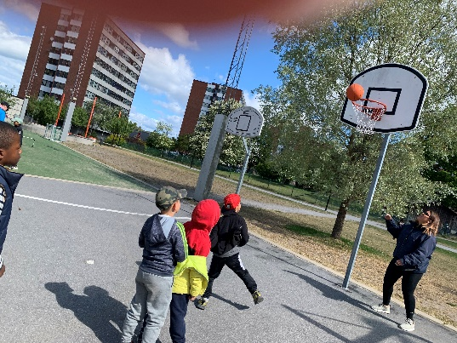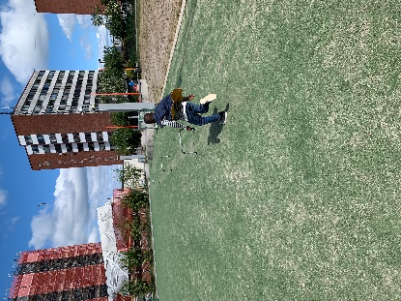
Under matematiken har vi arbetat med alla vara extra mattehäfte och att göra klart.
Vi fortsätter att arbeta med de häften och kopieringsmaterial som vi inte gjort klart. Tanken är att hinna göra klart allt innan sommarlovet, de som inte hinner göra klart sitt arbete innan lovet får göra det hemma under sommaren.
Nästa vecka ska barnen tillverka kransar till skolavslutningen, baka kakor och bullar.
OBS! * Snart är det sommarlov. Titta och rensa era barns hyllor i hallen nere på Vargen!
- Torsdagen den 8 juni har vi Myrstugudagen. Maskerad - klä ut era barn.
- Fredagen den 9 juni har vi skolavslutning i Vårby gårds kyrka. Sedan åker ni själva till skolan. Vi samlas i förskoleklassen. Barnen kommer att sjunga för er, ni få smaka kakor som barnen har bakat själva och vi kommer att dela ut diplom.
Vi önskar alla er en trevlig helg! Med vänliga hälsningar Lada, Rebecca och Amna!

